감상문

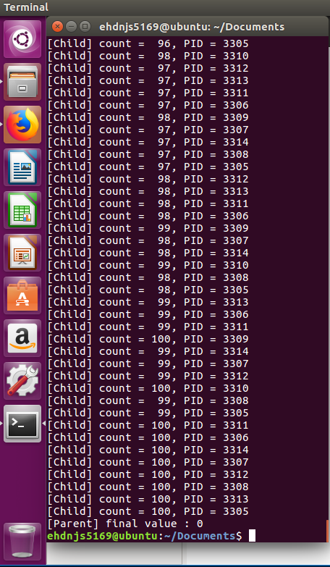

오른쪽 그림은 PR2_1의 내용을 컴파일 하여서

실행한 결과이다. 이 프로그램은 과제 1에서

했었던 내용과 동일한 내용으로 부모프로세스가

10개의 자식 프로세스를 호출하고,

그 자식 프로세스가 각각 100개의 작업을

수행한후 종료되면 자식이 종료되었다는 메시지를

표시하는 코드이다.

다음은 쓰레드를 생성하여 결과값을 보는 코드이다.

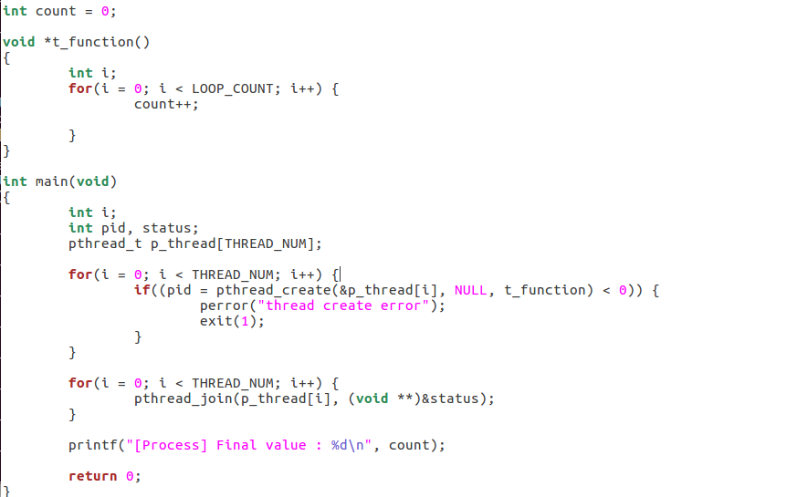

위의 코드에 대한 결과값은 아래와 같다.

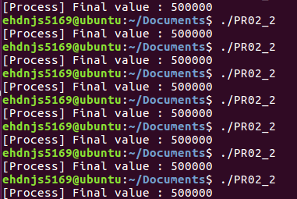



계속해서 여러 번을 수행해본 결과 결과값은 대부분 500000 으로 통일 되는 듯 했지만

가끔씩 499798 , 499607과 같은 결과 값이 출력되기도 했는데, 여기에 대한 이유를 분석해 보자면

프로세스의 경우에는 메모리에 대한 공유를 하지 않는다. 그러므로 서로의 작업에 대한 독립성이

보장되어 있다.

하지만 쓰레드의 경우에는 프로세스 내부에 메모리 주소 값에 대한 공유를 한다.

따라서 같은 값(COUNT 값)에 대해서 접근을 하게 되면 상호배제의 원리를 충족하지 못하게 되고

이로 인해서 위와 같은 문제가 발생한 것이다.

수업시간에 배운 내용을 바탕으로 생각 해보면 mutex나 semaphore를 이용하여서 임계영역

내부에 대한 접근을 제한 하면 해결될 것으로 생각된다.

작성자 2014104042 김도원